LAPORAN TUGAS
PROYEK PERANGKAT LUNAK

Judul Perangkat Lunak

Logo
STT Texmaco

Disusun oleh:
Nama (NIM)

PROGRAM STUDI TEKNIK INFORMATIKA
SEKOLAH TINGGI TEKNOLOGI TEXMACO
SUBANG
<<Tahun dipresentasikan>>

DAFTAR ISI
Daftar isi
Daftar Gambar
Daftar Tabel
Lampiran

BAB I Pendahuluan
  - Latar Belakang
Bagian ini menguraikan alasan atau dasar kenapa perlu merancang perangkat lunak. Uraian dapat dibuat berdasarkan elemen yang terdapat System Request
  - Lingkup Masalah
Bagian ini harus berisikan:
- Mendefinisikan kebutuhan perangkat lunak dengan benar. Kebutuhan perangkat lunak muncul karena ada masalah pekerjaan yang harus diselesaikan atau karena ada karakteristik khusus dari proyek.
- Menjelaskan apa yang akan dilakukan dan tidak dilakukan (bila perlu) oleh perangkat lunak yang dispesifikasikan pada dokumen ini.
- Tidak menjelaskan rancangan atau implementasi dengan rinci. Penjelasan tersebut tidak diperlukan karena bagi pengguna hal tersebut lebih teknis dan tidak perlu.
  - Maksud dan Tujuan
Bagian ini memuat tentang maksud dan tujuan bagi pengguna dari user internal maupun eksternal
  - Definisi dan Istilah
Harus memberikan penjelasan terhadap semua definisi, akronim dan singkatan yang digunakan agar dapat menginterpretasikan dengan benar dan satu arti. Informasi ini dapat dibuat pada lampiran atau dokumen terpisah jika memiliki daftar definisi dan istilah yang sangat banyak.
  - Referensi
Bagian ini harus memberikan:
- Daftar sumber lengkap dari dokumen (baik itu berupa buku, panduan, atau spesifikasi/deskripsi lain) yang dirujuk pada pembuatan dokumen ini
- Bila perlu, sebutkan sumber-sumber atau organisasi yang dapat memberikan referensi yang dituliskan tersebut
BAB II DESKRIPSI UMUM PERANGKAT

  - Persepektif Produk
Bagian Bagian ini menjelaskan di mana posisi perangkat lunak berada dalam
suatu sistem. Jika perangkat lunak berdiri sendiri dan tidak bergantung pada
sistem lain, hal ini perlu dijelaskan. Namun jika perangkat lunak menjadi bagian dari sistem yang lebih besar, maka bagian ini harus menunjukkan hubungan antara kebutuhan sistem besar tersebut dan fungsi perangkat lunak, serta menjelaskan bagaimana perangkat lunak berinteraksi atau terhubung dengan sistem lain melalui antarmuka.

Agar lebih jelas, bagian ini dapat dilengkapi diagram blok dan penjelasannya.
Diagram tersebut biasanya menunjukkan:
  - Gambaran umum arsitektur perangkat lunak
  - Komponen utama dari sistem yang menaungi perangkat lunak
  - Hubungan atau aliran interaksi antara perangkat lunak dengan komponen
  - Antarmuka eksternal yang digunakan perangkat lunak untuk berkomunikasi
  - Fungsi Produk
Bagian ini mengutarakan fungsi-fungsi dasar perangkat lunak. Namun sebagai
panduan kasar, yang disebut sebagai fungsi dasar perangkat lunak adalah jawaban atas masalah yang hendak diselesaikan melalui pembuatan perangkat
lunak ini. Sebagai contoh SKPL untuk perangkat lunak apotek, bagian ini digunakan untuk menjelaskan secara umum tentang pengelolaan obat, penerimaan resep, pendaftaran pemasok tanpa menyebutkan kebutuhan rinci
dari masing-masing fungsi tersebut.
  - Karakteristik Pengguna
Karakteristik pengguna menggambarkan siapa saja pengguna dari perangkat
lunak yang dispesifikasikan dan apa saja haknya terhadap perangkat lunak tersebut. Pengguna penting disebutkan karena pada akhirnya perangkat lunak
yang dibangun harus mampu menjawab tantangan kebutuhan dari pengguna
yang spesifik pula.

Pengungkapan karakteristik pengguna dapat disajikan dalam bentuk tabel dengan kolom-kolom berikut: Pengguna, Tanggung Jawab (hanya yang berkaitan dengan penggunaan perangkat lunak), Hak Akses (dipetakan ke fungsi dasar sistem yang dijelaskan pada bagian Fungsi Produk), Tingkat Pendidikan, Tingkat Keterampilan yang Dibutuhkan, Pengalaman yang Dibutuhkan, dan Jenis Pelatihan (pelatihan yang diperlukan agar pengguna dapat menjalankan tanggung jawabnya; diisi hanya jika diperlukan)
  - Batasan-Batasan
Bagian ini menjelaskan hal-hal yang membatasi bagaimana perangkat lunak
dapat dibuat. Batasan tersebut dapat berupa:
  - Aturan atau kebijakan yang berlaku di organisasi
  - Keterbatasan perangkat keras yang digunakan
  - Standar antarmuka yang harus diikuti saat sistem berhubungan dengan aplikasi lain
  - Kebutuhan agar sistem dapat berjalan bersamaan dengan sistem lain atau di berbagai platform
  - Organization Break Structure (OBS)
Berisi struktur organisasi pengembang aplikasi bukan struktur organisasi objek penelitian disertai dengan fungsi, jumlah dan peran dari masing-masing struktur.
Struktur organisasi dalam bentuk gambar sementara fungsi dibuat dalam bentuk tabel.
  - Work Break Structure (WBS)
Bagian ini berisi metode penelitian yang dipakai dalam membuat sistem dibuat dalam bentuk gambar struktur menu seperti pada contoh gambar 1.

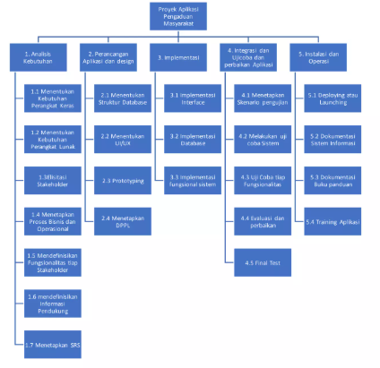
Gambar 1. Work Break Structure(WBS)

BAB III MANAJEMEN BIAYA

  - Kebutuhan Perangkat Keras
Pada bagian ini, berisi kebutuhan perangkat keras yang digunakan untuk sistem yang anda buat. Disarankan dapat diuraikan dalam bentuk tabel yang berisi : Nama Barang, Kuantitas, Satuan, Harga Satuan, Total

  - Kebutuhan Perangkat Lunak
Pada bagian ini, berisi kebutuhan perangkat keras yang digunakan untuk sistem yang anda buat. Disarankan dapat diuraikan dalam bentuk tabel yang berisi : Nama Barang, Kuantitas, Satuan, Harga Satuan, Total

  - Kebutuhan Kegiatan
Kebutuhan kegiatan menjelaskan estimasi biaya pada setiap tahapan dalam metode penelitian yang anda pilih meliputi : Durasi, Tarif pekerja (per hari), jumlah pekerja, Biaya pekerja, Biaya lain-lain(jika ada) dan total. Contoh kebutuhan kegiatan ada pada Gambar 2.
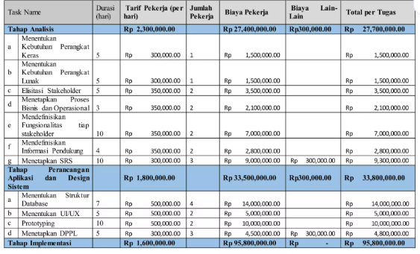Gambar 2. Kebutuhan Kegiatan

  - Ringkasan Anggara
Berisi ringkasan anggaran dari poin 3.1, 3.2, 3.3 yang dibuat dalam bentuk tabel.
BAB IV MANAJEMEN WAKTU

  - Project Milestone
Membuat uraian project milestone yang efektif sangat bergantung pada kejelasan hasil dan batas waktu. Milestone bukan sekadar daftar tugas, melainkan penanda pencapaian besar dalam siklus hidup proyek.
Setiap poin milestone sebaiknya mencakup tiga elemen: Apa yang dicapai dan Tanggal target.
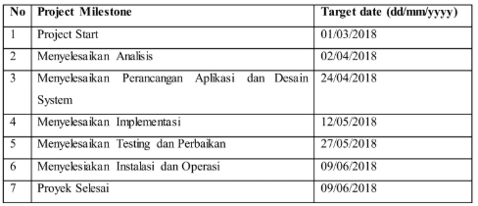
Gambar 3. Contoh Project Milestone
  - Project Schedule
Project Schedule adalah urutan aktivitas mendetail yang memiliki durasi, ketergantungan, dan penanggung jawab. Mohon dijelaskan tahapan yang merupakan jalur kritis

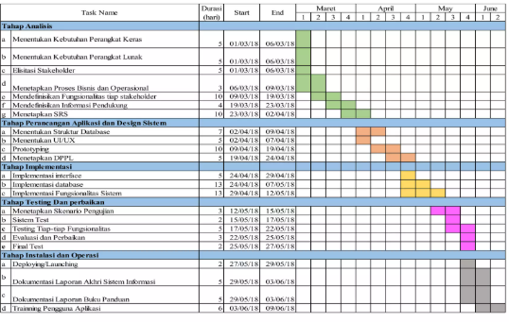
Gambar 4. Contoh Project Schedule
  - Analisa Kebutuhan Fungsional Perangkat Lunak
Bagian ini menjelaskan apa yang harus dilakukan oleh perangkat lunak dalam rangka menyelesaikan masalah pekerjaan secara lebih rinci.

    - Use Case Diagram
Bagian ini adalah gambaran fungsional dari perangkat lunak melalui Use Case Diagram
    - Use Case Spesification
Bagian ini dalah uraian secara deskriptif dari use case diagram yang selanjutnya digunakan dalam pembuatan Activity Diagram. Use case specification paling tidak memuat nama use case, deskripsi use case, actor yang terlibat, pre-condition, postcondition, basic path, alternatif path.
    - Activity Diagram
Bagian ini menggambarkan activity diagram yang sesuai dengan penjabaran use case specification.

  - Analisa Kebutuhan Non Fungsional
Bagian ini menjelaksan kebutuhan prilaku (performance) yang dimiliki oleh perangkat lunak. Penjelasan dapat berupa kalimat harapan yang harus dipenuhi oleh tim implementasi dalam membangun perangkat lunak terkait perfoma, efektifitas sumber daya, kemudahan dalam penggunaan, keamananan, dan dukungan environtment

  - Perancangan
    - Perancangan Data
Bagian ini menggambarkan perancangan database mulai dari perancangan
secara konseptual atau secara fisikal, dan juga perancangan struktur tabel

    - Perancangan Antarmuka Pengguna
Bagian ini menggambarkan rancangan tampilan antarmuka perangkat lunak dari sudut pandang para pengguna

BAB V KESIMPULAN

LAMPIRAN
Dokumen wawancara
- Keterangan dalam format dokumen wawancara paling tidak memuat pewawancara, narasumber, tanggal dan waktu wawancara, lokasi wawancara, topik wawancara, daftar materi / pertanyaan wawancara, serta jawaban dari narasumber. Untuk keabsahan dokumen wawancara tersebut harus dibubuhi tanda tangan pewawancara dan narasumber.

- Bukti pendukung pelaksanaan project Bagian ini melampirkan dokumen-dokumen pendukung yang terkait dalam pengerjaan project, seperti formulir-formulir atau lainnya

